林李大战

2004年汤姆斯杯羽毛球赛预选赛拉开了羽坛巅峰对决“林李大战”的序幕。12年，两人相爱相杀，青年到中年，李宗伟的“无冕之王”是这场对决的注脚，不禁让人产生既生瑜何生亮的感慨，有一种距离叫林丹，有一种无奈叫李宗伟，竞技体育就是如此残酷。

一林丹VS李宗伟热度

百度指数

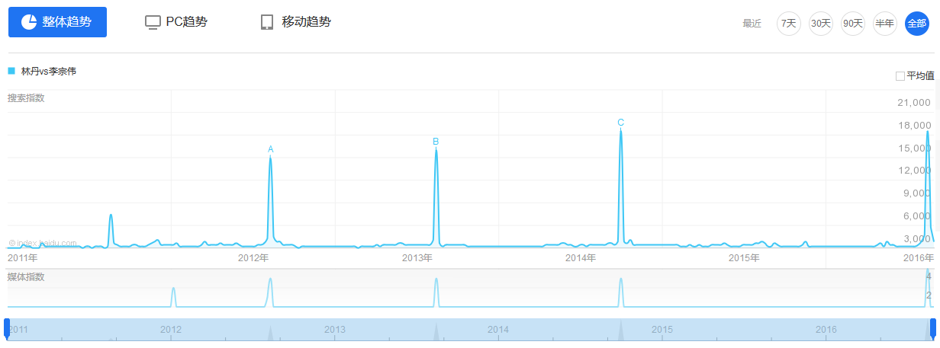

数据来源：[百度指数（2011年~2016年）](http://index.baidu.com/?tpl=trend&word=%C1%D6%B5%A4vs%C0%EE%D7%DA%CE%B0（百度指数：2011)

纵观百度指数，从2011年伦敦羽毛球世界锦标赛，2012年伦敦奥运会羽毛球赛，2013年广州羽毛球世界锦标赛，2014年仁川亚运会羽毛球赛，到2016年里约奥运会羽毛球赛，“林李大战”的热度持续上升，受到网民极大关注。

微指数

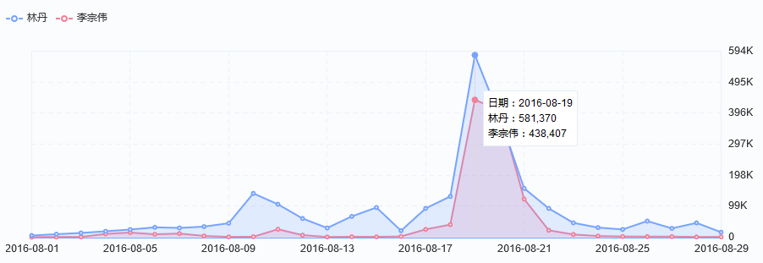

里约奥运会，第37次的“林李大战”如约而至，林丹和李宗伟为这份约定付出太多，此时的李宗伟33岁,林丹32岁。8月19当天微博的关注度合计超过百万，李宗伟与林丹鏖战3局，动人心魄，李宗伟第一局状态不佳，以15：21先下一局，第二局快速调整状态，以21：11完胜，第三局两人进入搏杀状态，毫无保留，林丹狂救3个赛点，但最后一球林丹脚滑未能实现逆转。这一场里约之约，或许是两人最后的奥运对决。

二、交锋次数

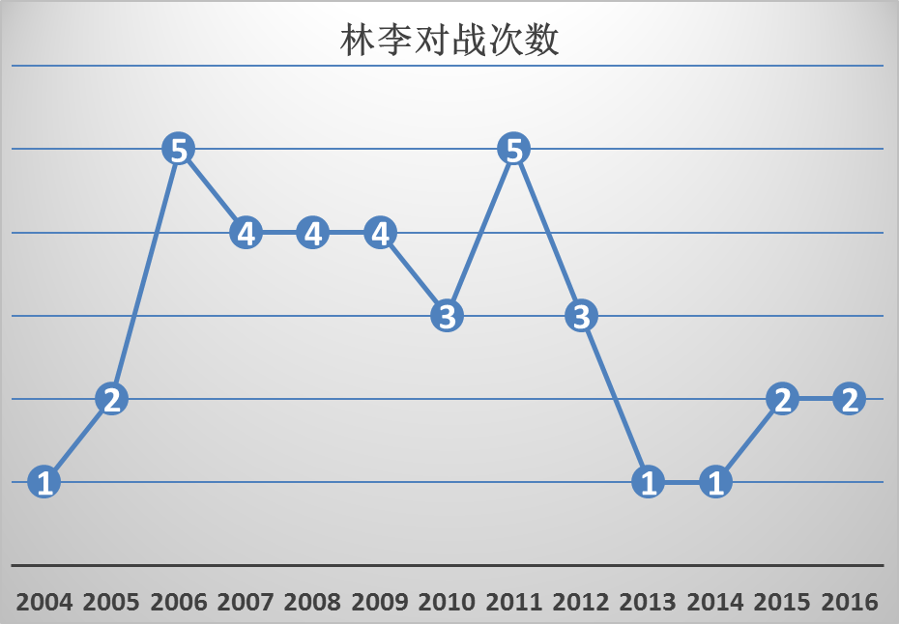

林丹与李宗伟的交锋，从2004年开始，北京奥运之前，处于快速的上升期，在2005年多达5次；从北京奥运到伦敦奥运会，平均交手在3次以上；伦敦奥运会以后，基本处于下降趋势，在2次以内。

三、赛果分析

输赢情况

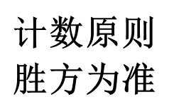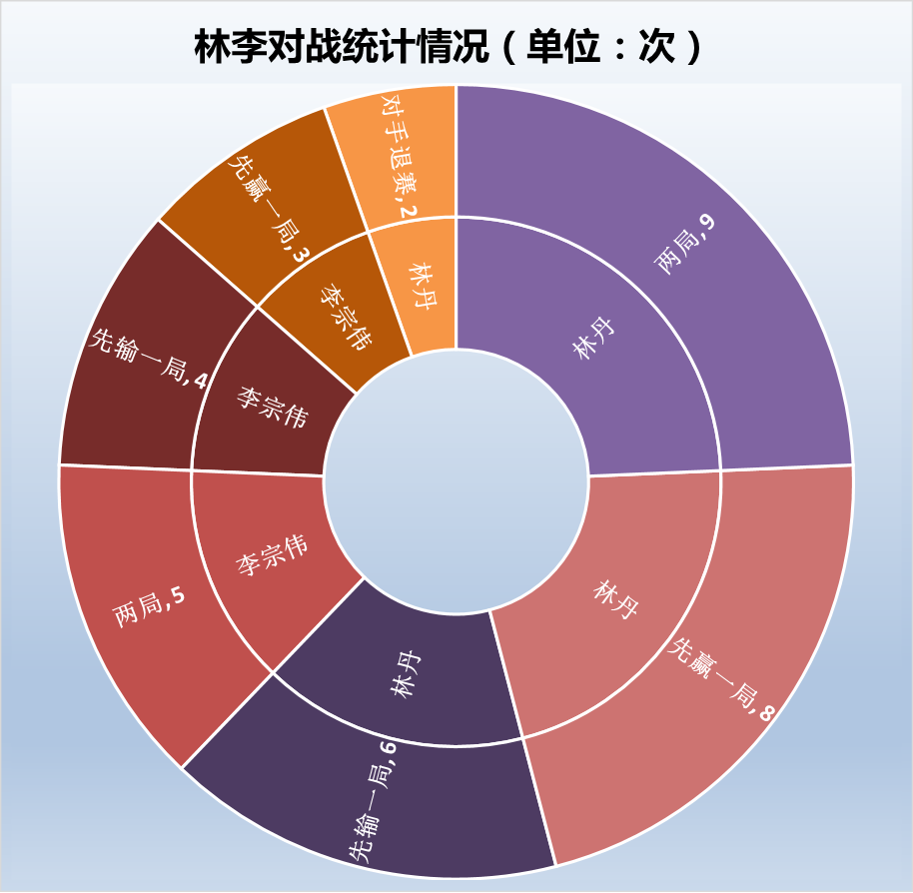

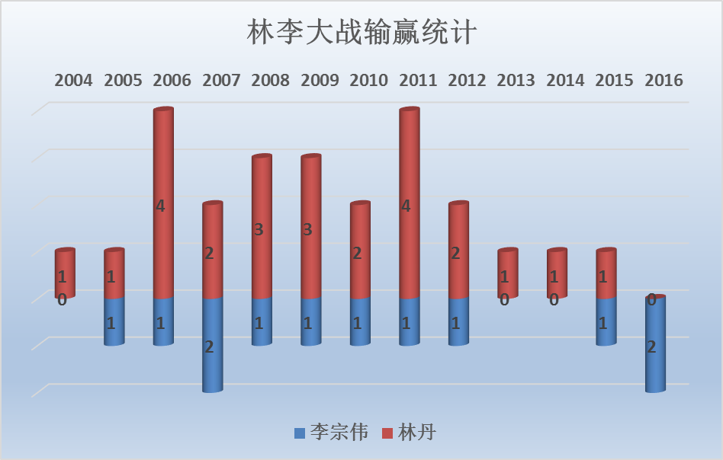

从数量上看，在37次的“林李大战”中，李宗伟以12胜25负处于优势，而且林丹在08北京奥运和12伦敦奥运都战胜李宗伟，取得奥运冠军，这也是大家对李宗伟大赛必输林丹印象。

林丹25胜

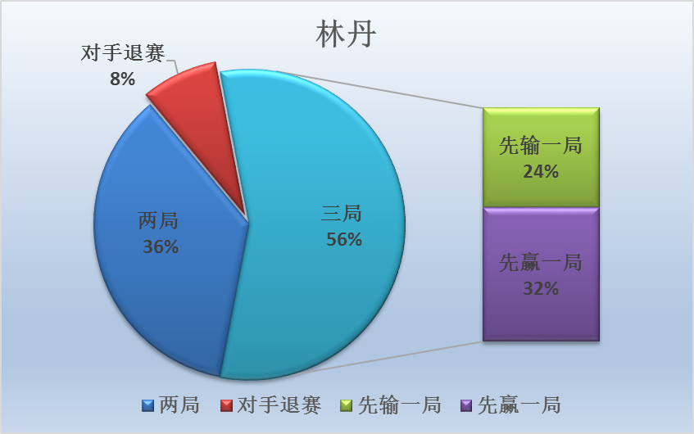

李宗伟12胜

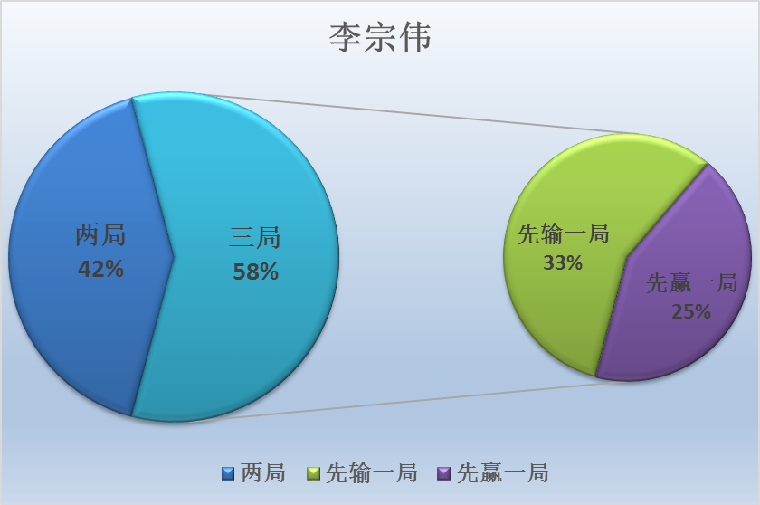

从林丹和李宗伟的比赛局数分类的情况下看，两者的三局比赛占比超过一半，林丹的两局比赛相比李宗伟有一定差距，主要是因为李宗伟的两次因为比赛伤病退赛。对三局比赛的分类占比看，两者是否赢第一局，对比赛最终输赢影响不是绝对因素。

林丹和李宗伟37次对决中，总计96局，两人交手的单局比分差和输赢情况如下

单局比分差值累计

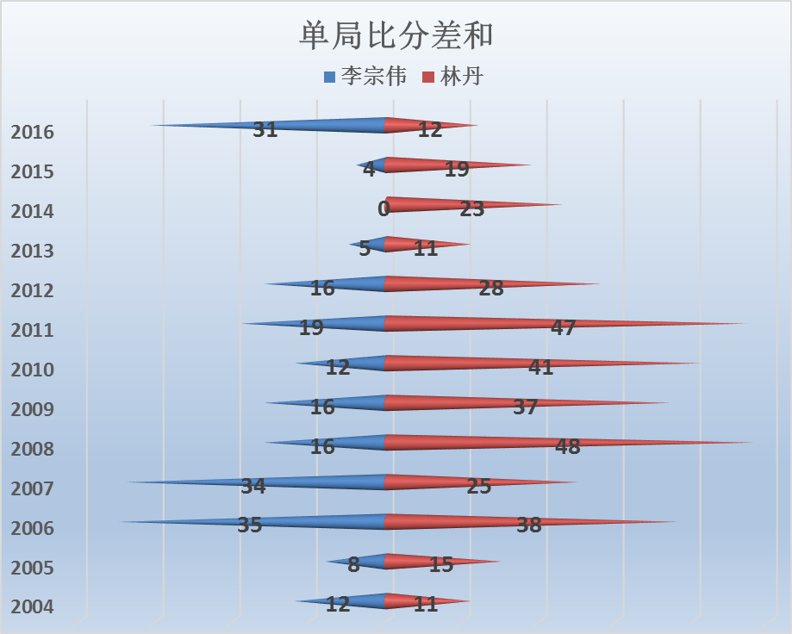

单局输赢统计

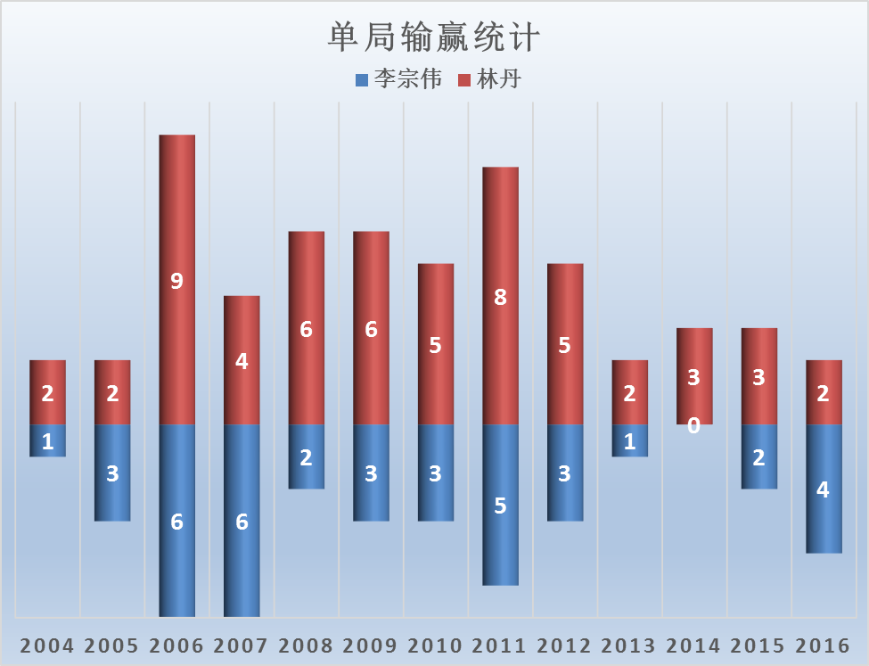

林李大战单局交战累计比分差值和单局输赢统计来看，林丹在08奥运到12伦敦奥运之间，占据绝对优势，08年奥运林丹血洗李宗伟，这场比赛象征着林丹进入巅峰时代。16年，李宗伟比分差和胜利局次优势占优，这或许能够解释里约奥运会李宗伟最终能取得胜利原因吧。

林李大战，对于林丹和李宗伟是一场竞技体育上狭路相逢勇者胜的述写，是同处羽坛巅峰友谊的见证; 对于处于人生中的我们，面对坎坷磨难，懂得学会持有永不放弃的信念，相信风雨之后是可以见到彩虹的！无论林李大战会最终以什么样的方式走向结束，他们都是值得尊敬和学习的！